**Признаки нехватки витаминов**

Если даже вы ведете здоровый образ жизни и соблюдаете сбалансированное питание, организму может не хватать отдельных микроэлементов и биологически активных веществ. Более того, соблюдать сбалансированное питание современному человеку очень сложно. Продукты, которые составляют его сегодняшний рацион, оставляют мало шансов для обеспечения организма  витаминами и другими полезными веществами в полной мере. Так, например,  сорванные помидоры или бананы, не сразу попадают к нам на стол.  Для того, что привезти нам овощи и фрукты из далеких стран «товарного» вида  их срывают зелеными. Соответственно, такие продукты не успевают накопить в себе достаточное количество полезных веществ. Рафинирование продуктов или их термическая обработка тоже  существенно снижают в них наличие полезных веществ.

Говоря о витаминной недостаточности, нельзя сказать, что организму не хватает какого-либо одного витамина. Как правило, происходит нехватка группы полезных веществ. Например, если в вашем рационе мало растительных продуктов, ваш организм может испытывать дефицит витаминов В и С. А если отказаться от продуктов животного происхождения, то в организме может наблюдаться недостаточность витаминов А, D и Е.



Нехватку витаминов можно определить иногда самостоятельно. Например, недостаток **витамина А** (ретинол) характеризуется  сухостью кожи, ломкостью волос, появлением поперечных полосок на ногтях, заболеванием глаз, куриной слепотой (снижение зрения в темноте), гастритом, диареей, а у детей- замедлением физического и интеллектуального развития.

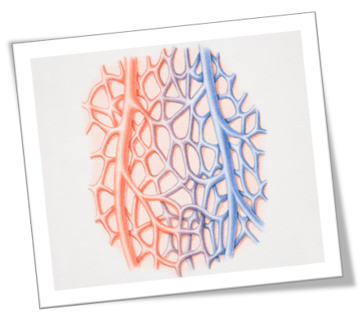

О нехватке **витамина Е** (токоферола) могут говорить повышенная проницаемость и ломкость капилляров, мышечная слабость, анемия.

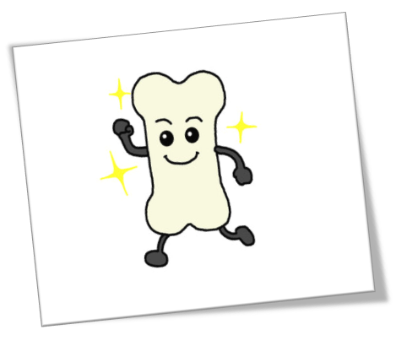

Недостаток **витамина D** (кальциферол) может проявляться в судорогах, нарушении психомоторных реакций, склонности к переломам костей и их медленном срастании. Недостаточность витамина D в детском возрасте может послужить появлению рахита. При этом заболевании нарушается костеобразование и происходит деформация скелета.

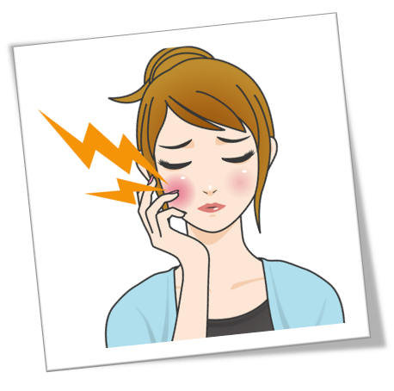

Если у вас общая слабость, быстрая утомляемость, частые простуды, кровоточивость десен и плохое заживление ран и порезов – у вас может быть недостаток **витамина С** (аскорбиновая кислота).



О недостатке **витамина В1** (тиамина) говорит раздражительность, ухудшение аппетита и сна, мышечная слабость, изменения психики.



Характерными признаками нехватки **витамина В2** (рибофлавина) могут стать трещины на губах и в углах рта, ощущение «песка в глазах», светобоязнь, нарушение восприятия различных цветов. Недостаток витамина может вызвать анемию.

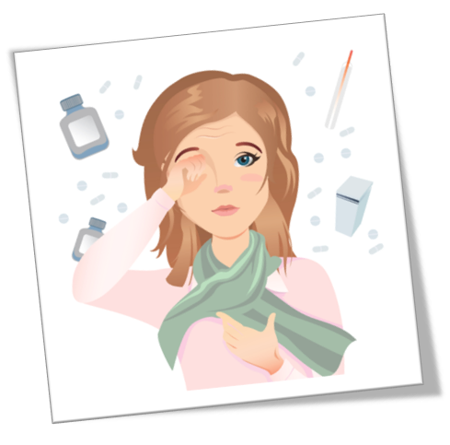

Из-за недостатка **витамина В5** (пантотеновой кислоты) появляются шелушение кожи, поседение и выпадение волос, усталость, упадок сил. Так же могут появляться желудочно-кишечные расстройства.

При появлении подобных симптом следует обратиться к врачу. Будьте внимательны к состоянию своего здоровья и всегда обращайте внимание даже на незначительные проявления отклонений от нормы.